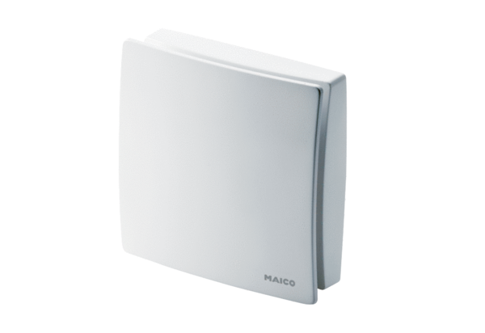Osłona ABD ECA 150 ipro 3Asortyment: A
Numer artykułu: E059.1502.9201Producent: MAICO

